SURAT PERNYATAAN

PEMASANGAN TANDA BATAS DAN PERSETUJUAN PEMILIK YANG BERBATASAN

Yang bertandatangan dibawah ini :

Nama : Muslim, ST, M.Si

Umur : 48 Tahun

NIK : 1376010204750005

Pekerjaan/Jabatan : Kepala Dinas Pekerjaan Umum dan Penataan Ruang

Alamat : Jl. Rky. Rasuna Said No. 43 Payakumbuh

Adalah Pengguna Aset **Jalan Sudirman** yang tercatat pada KIB A Dinas PUPR Kota Payakumbuh (data terlampir) seluas ± 14.935 m2 yang terletak di Kelurahan Kapalo Koto Dibalai, Kecamatan Payakumbuh Utara, Kota Payakumbuh berdasarkan :

1. Surat Keterangan Aset Nomor : 900/01/SETDAKO-PYK/2023 tanggal 16 Februari 2023.
2. Surat Keterangan Aset Nomor : 900/14/SETDAKO-PYK/2023 tanggal 31 Mei 2023.
3. Surat Pernyataan Pertanggungjawaban Mutlak tanggal ……………………. 2023 dari Sekretaris Daerah Kota Payakumbuh.

Dengan ini menyatakan bahwa tanah tersebut :

1. Telah dipasang patok / tanda batas;
2. Terhadap patok yang dipasang tersebut tidak ada pihak yang berkeberatan;
3. Apabila ternyata luas hasil ukur lebih kecil dari luas yang tertulis pada alas hak / akta peralihan / surat surat lain dalam berkas permohonan sertifikat, kami menerima luas hasil ukuran petugas kantor pertanahan; dan
4. Apabila luas hasil pengukuran ternyata lebih dari yang terulis pada alas hak/ akta peralihan / surat surat lain dalam berkas permohonan sertifikat ,saya tidak mengambil hak orang lain dan tidak ada perolehan lain selain bukti pemilikan tersebut di atas, apabila ada gugatan / keberatan dari pihak lain akan diselesaikan sesuai ketentuan perundang undangan.

Demikianlah surat pernyataan ini saya buat dengan sebenarnya dengan penuh tanggung jawab dan saya bersedia mengangkat sumpah bila diperlukan, apabila pernyataan ini tidak benar saya bersedia dituntut di hadapan pihak yang berwenang.

|  |  |
| --- | --- |
| Mewakili masyarakat yang berbatasan : | Payakumbuh, ……..…………..…… 2023 |
| Sebelah Utara : Tanah Masyarakat Kel. Kapalo Koto  Dibalai ……………………….………………………  Sebelah Timur : Jalan Sudirman  Sebelah Selatan : Tanah Masyarakat Kel. Kapalo Koto  Dibalai ……………………….……………………….  Sebelah Barat : Tugu Adipura | Yang membuat pernyataan  **MUSLIM, ST, M.Si**  NIP. 19750402 200003 1 005 |

SKETSA BIDANG TANAH

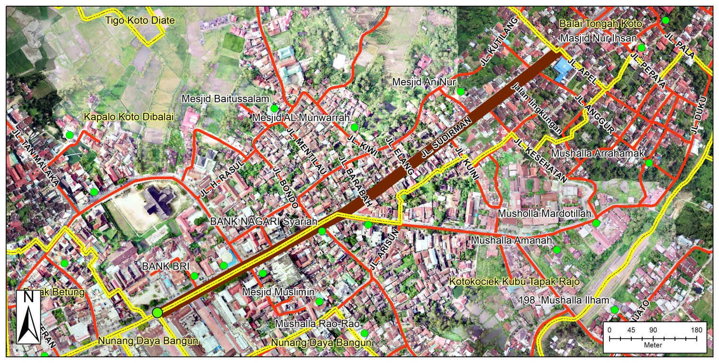

Informasi Sketsa :

1. Harus ada alamat jelas ;
2. Gambaran lokasi tetangga batas ;
3. Lokasi relief dari tempat umum (contoh masjid, SPBU dll) atau unsur geografis (jalan, Sungai, jembatan).

Mengetahui :

Lurah Kapalo Koto Dibalai

**…………………………..………..**

NIP.